# 

Robot mobile RPI ROS

# 

**Réalisé par :**

**FLOCH Louanne, PLANTEC Jeremy, MELON Titouan, TOGNIA DJANKO DIALLO Donald**

# Sommaire

**Sommaire 1**

**Glossaire 2**

**Introduction 2**

Qu’est-ce que le Robot Mobile actuel ? 2

Objectifs 4

Promesse de la nouvelle version du robot mobile ROS2 : 4

Principe de fonctionnement 5

Acteurs 5

**Contraintes techniques 6**

**Analyse Éthique 8**

**Impacts sociétaux 8**

Formation des générations futures 8

Promotion du travail d’équipe, de la collaboration et du questionnement 8

Le robot est-il hackable ? 8

**Impacts Humains 9**

Développement des compétences techniques des étudiants 9

Une accentuation probable des inégalités de compréhension 9

Transparence dans le code du Robot 9

Empreinte environnementale 10

Composants et cartes électroniques 10

Réparabilité du robot 10

Réutilisation du robot de base 11

Empreinte carbone 11

Autres impacts 12

Consommation d’énergie du robot 12

Tableau comparatif de la solution avec le robot de base 13

**Conclusion 15**

**Bibliographie 16**

# Glossaire

| Carte Raspberry pi (RPI) | La Raspberry Pi est un ordinateur monocarte à processeur ARM de la taille d'une carte de crédit conçu par la fondation. |
| --- | --- |
| Carte STM32 | Série de cartes microcontrôleur comparable à un Arduino. |
| ZIGBEE | Protocole de communication sans fil bas-débit. |
| ROS / ROS2 | Ensemble d'outils informatiques pour la robotique fournissant un système de communication intermodule très pratique, car il permet entre autres à des systèmes très différents d’échanger de manière fiable des informations de tout type (texte, image, valeurs, …). |
| microRos | Permet à la carte STM32 d’échanger des massages sur un topic ROS. |

# Introduction

Ce rapport est une étude sur le robot mobile réalisée dans le cadre du module « Projet écoresponsable (PER) » en 5ᵉ année de l'École Nationale d'Ingénieurs de Brest (ENIB).

L’objectif de ce rapport est d’observer ou d’estimer les conséquences (bénéfiques ou défavorables) de la mise en œuvre de cette technologie afin d’en reconnaître les enjeux éthiques et humains sous-jacents.

Nous avons réalisé, une analyse éthico-technique de la solution que nous développons pour mettre à jour le robot mobile.

## Qu’est-ce que le Robot Mobile actuel ?

Dans le cadre du module SEN (Système Embarqué Numérique) du semestre 7 (4ᵉ année), un des projets réalisés par les élèves est la programmation d’un robot mobile.

Un robot mobile est un système autonome capable de se déplacer ou d'accomplir des tâches spécifiques sans intervention humaine directe. Ces robots sont équipés de capteurs qui leur permettent de percevoir leur environnement et de s'adapter aux changements, tels que des capteurs de proximité (infrarouge ou ultrasons) ou une caméra. Ces données sensorielles sont traitées par des algorithmes de navigation et de localisation, permettant au robot de détecter les obstacles et de planifier son parcours en conséquence, ou même de cartographier son environnement.

Les étudiants doivent programmer le robot afin qu’il puisse avancer, reculer, aller à droite et à gauche selon plusieurs modes.

Tout d’abord, il y a le mode “*Automatique*”, le robot doit se diriger tout seul et corriger sa trajectoire si un obstacle est détecté.

Pour le mode “*Manuel*”, à l’aide d’une IHM (Interface Homme-Machine) et du système de communication sans fils, on peut donner au robot la direction qu’il doit prendre. 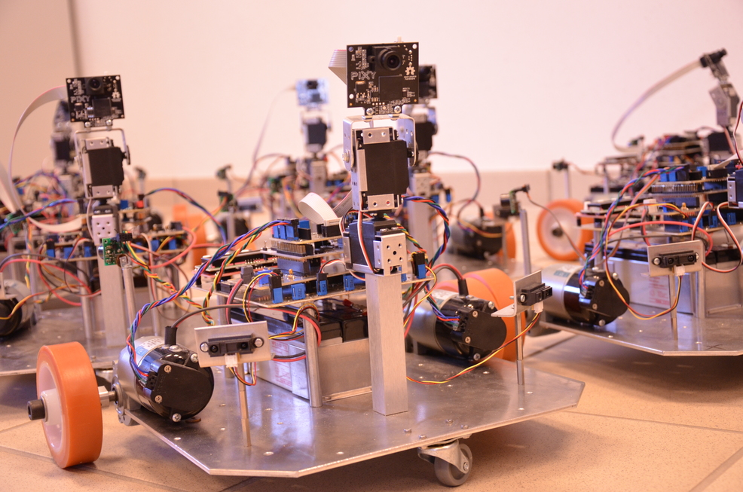

Enfin, il y a un mode “*Caméra*”, dans ce mode le robot doit détecter un objet d’une certaine couleur et aller dans sa direction.

*Robot Mobile actuel ENIB (image de* [*https://www.enib.fr/~kerhoas/robot_cours_index.html*](https://www.enib.fr/~kerhoas/robot_cours_index.html)*)*

Le robot actuellement utilisé en S7 à la structure suivante. Il y a plusieurs capteurs de distance, un écran LCD, des moteurs et une caméra.

## 

*Structure du robot actuel (image de* <https://www.enib.fr/~kerhoas/robot_cours_vue_ens.html>)

## Objectifs

L’Objectif de ce projet est de mettre à jour le robot mobile utilisé en S7 dans le but de créer une maquette pédagogique utilisable par la communauté enseignante et disponible en open source. La promesse du projet est la formation des étudiants sur un système réel.

## Promesse de la nouvelle version du robot mobile ROS2 :

ROS2 est un ensemble d'outils informatiques pour la robotique fournissant un système de communication intermodule très pratique, car il permet entre autres à des systèmes très différents d’échanger de manière fiable des informations de tout type (texte, image, valeurs, …).

Ce système permet d’envoyer un message sur un canal qui sera ensuite reçu par tous les abonnés de ce canal. Cela permet d’envoyer un message sans se soucier de à qui l’envoyer et s’il sera bien reçu, car c’est ROS2 qui se chargera de ça. De même, pour recevoir un message, il suffit de regarder, s'il y a un message sur un canal auquel nous sommes abonnés.

De plus, les messages peuvent être simples comme un nombre ou un caractère, plus complexe comme une chaîne de caractère, un tableau d’entiers, voir très complexe comme une image.

## Principe de fonctionnement

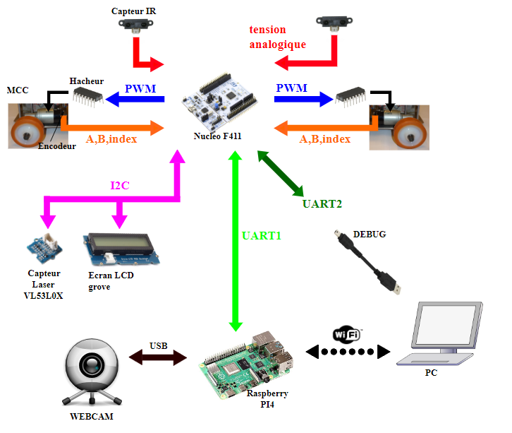

Structure fonctionnelle du robot mobile RPI ROS (image <https://www.enib.fr/~kerhoas/robot_ros_architecture.html> )

Tout d’abord, on vient remplacer le protocole ZIGBEE (protocole de communication sans fil bas-débit) pour communiquer entre la carte STM32 et l’IHM par microRos et ROS2 pour communiquer entre la STM32, la Raspberry Pi et l’IHM sur le PC de supervision.

L’intérêt de ce changement est que d’un point de vue fonctionnel, la carte STM 32, la Raspberry Pi et le PC de supervision sont au même niveau hiérarchique du système et opèrent indépendamment, les 3 peuvent donc communiquer directement entre elles.

On vient donc déporter la caméra sur la Raspberry PI 4 pour améliorer le traitement de l’image et proposer aux étudiants de l’implémenter par eux-mêmes. On va remplacer les capteurs ultrasons trop lents par un capteur IR plus rapide. On vient en plus supprimer les moteurs permettant de modifier l’angle de la caméra en utilisant une caméra avec de meilleurs angles de vision.

## Acteurs

Les différents acteurs autour du robot mobile sont nombreux :

- La communauté enseignante dont les professeurs du module SEN de l’ENIB

- les étudiants de l’ENIB

- les entreprises fabriquant les différents composants du Robot

Le commanditaire de ce nouveau Robot Mobile est M. Kerhoas (professeur d’électronique à l’ENIB), et les autres enseignants du module SEN. Son souhait est de mettre à jour le robot existant en intégrant différentes technologies utilisées en entreprise et de mettre à jour ce projet, car il est réalisé sans changement chaque semestre depuis des années. Les professeurs sont donc intéressés par le développement de nouvelles fonctionnalités et / ou technologie pour rendre le projet plus attractif.

Le robot mobile actuel est le concurrent du projet. En effet, ce robot est déjà utilisé et a prouvé son efficacité pour former les étudiants. Il fonctionne depuis des années et est réparable par les enseignants.

Cependant, certains aspects du robot actuel manquent de fiabilité (LCD et capteurs ultrasons) , n’effectue aucun traitement d’image et la structure du robot n’est pas optimale.

Les étudiants de l’ENIB du semestre S7 sont le public du Robot mobile RPI ROS 2. Leurs retours auront un impact sur la continuité du projet, ses améliorations et celle des enseignements pédagogiques de l’ENIB en général.

Nous, les étudiants qui réalisont ce projet, notre rôle a été de développer et implémenter les solutions techniques définies par M. Kerhoas pour ce nouveau robot.

# Contraintes techniques

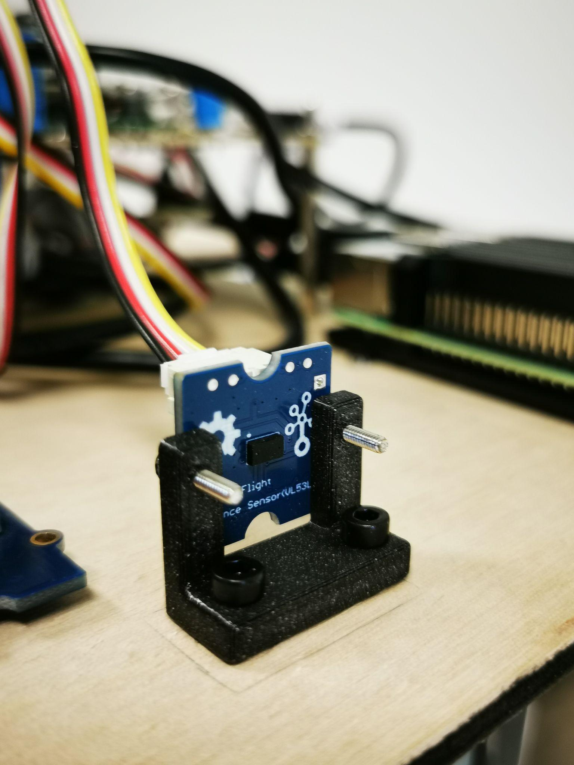

Pour réaliser ce projet des contraintes technologiques nous ont été imposés, néanmoins nous avons pu faire quelques choix techniques :

Les supports pour l’écran LCD et le capteur arrière seront faits en PLA via imprimante 3D. Cela nous permet une facilité de conception, de réalisation et une grande rapidité d’itération. Également, ce matériau se recycle très bien et on peut réaliser les impressions 3D directement à l’ENIB limitant le nombre d’intermédiaires.

*Adaptateur pour capteur arrière (Source image du projet)*

Nous avons réalisé une plaque en bois via la découpeuse laser de la forge de l’ENIB. Cette plaque permettra de supporter les cartes, capteurs et l’écran LCD et de sécuriser ceci quand la batterie est mise. Ce choix nous permet d’éviter de commander et donc payer un support supplémentaire, de ne pas augmenter l’empreinte carbone du robot et de réaliser par nous-mêmes afin d’avoir une plaque qui correspond parfaitement à nos contraintes et attentes.

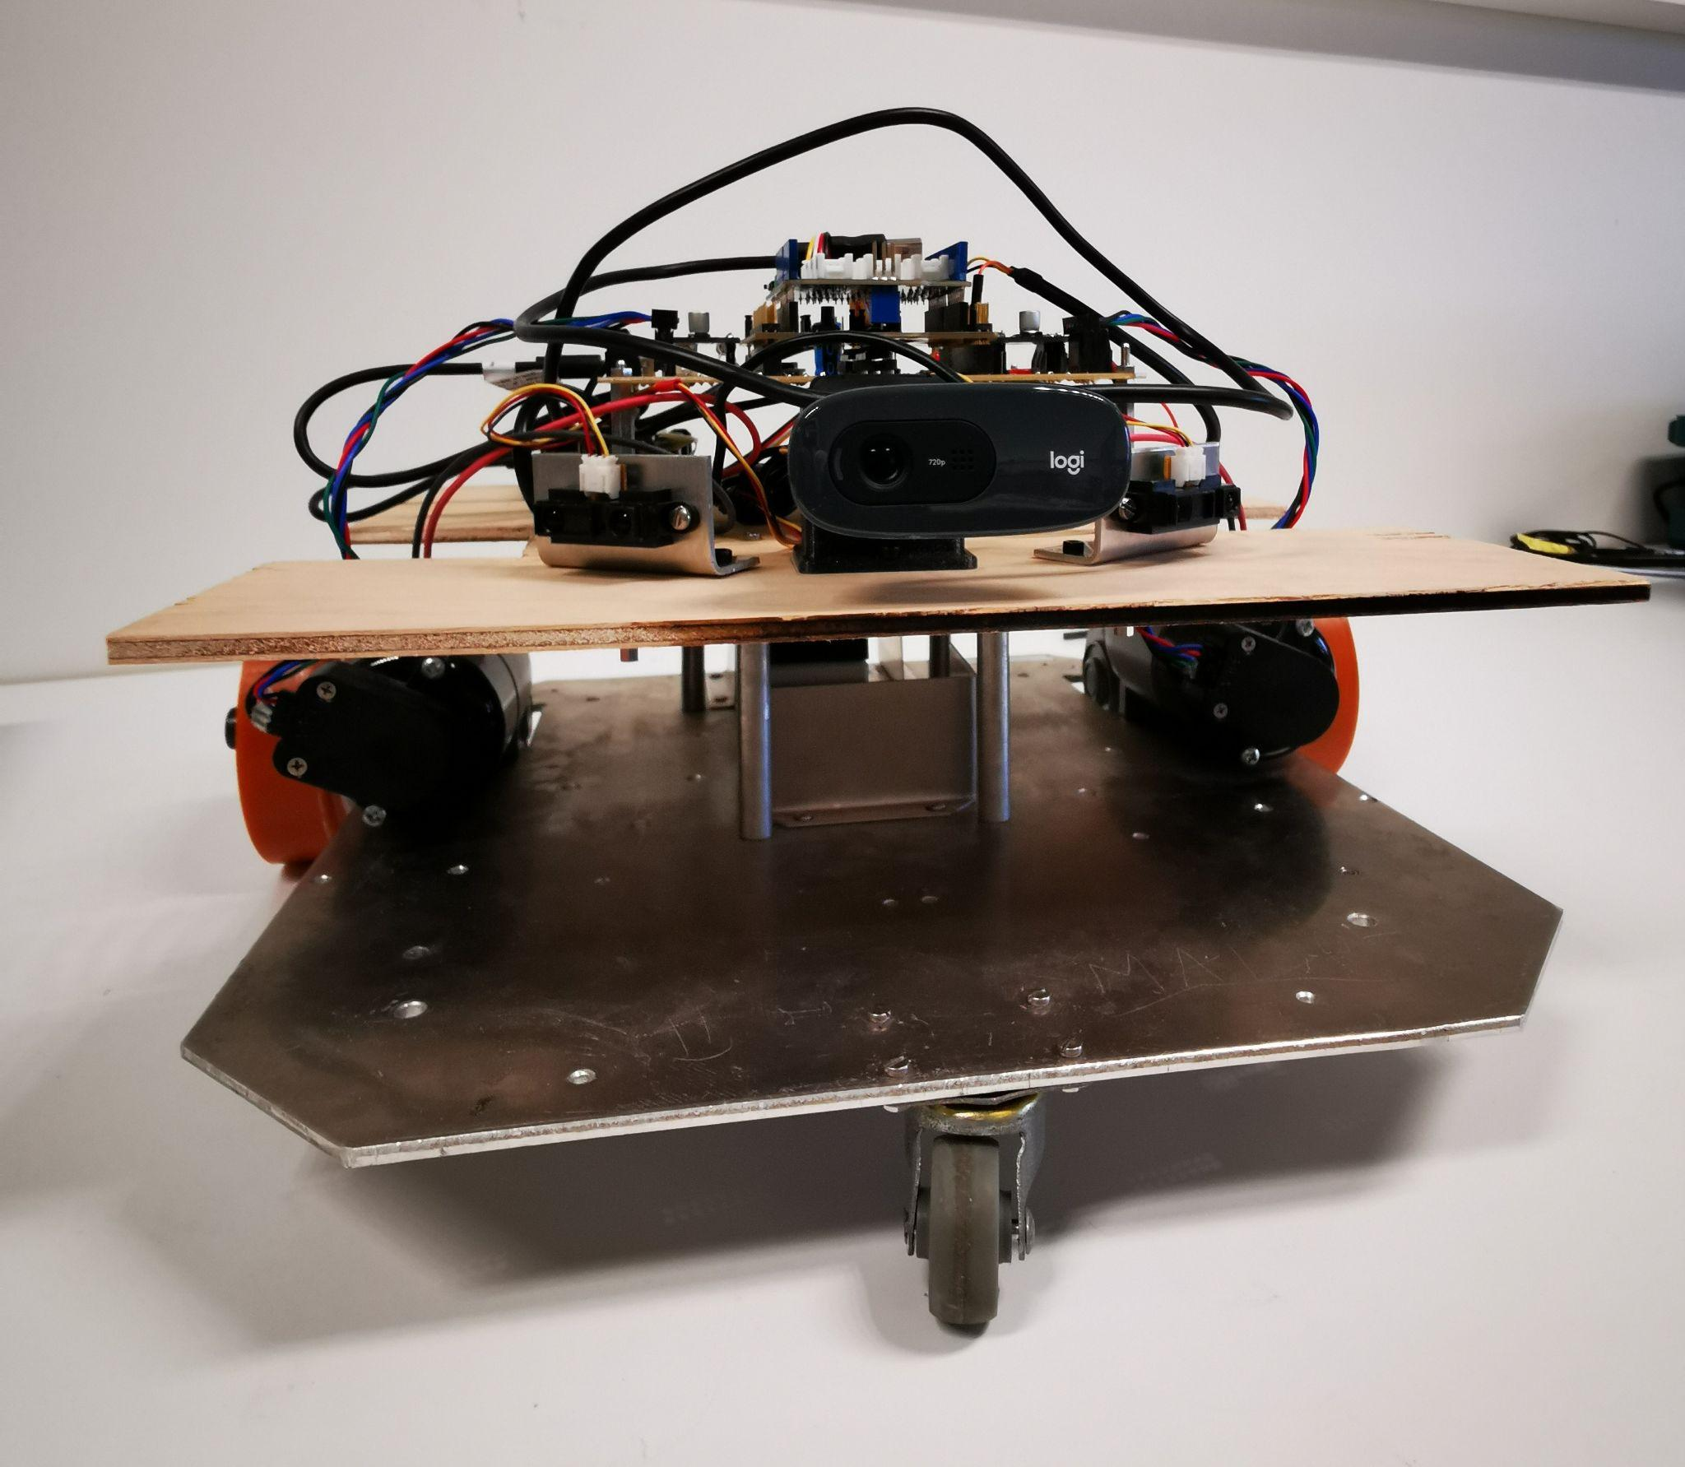

Pour ces deux choix que nous avons pu faire, nous considérons avoir pris ces décisions en incluant l’éthique et en faisant des choix low tech.

*Plaque (Source image du projet)*

# Analyse Éthique

## Impacts sociétaux

### Formation des générations futures

L’ambition du projet est d’améliorer la formation des générations futures au travers d’un projet pratique, valorisant et ludique. Leur permettant d’aborder à travers la programmation du robot la communication entre plusieurs systèmes (cartes, PC…), le traitement de l’image pour le suivi d’objet de couleur, d’appliquer des notions de cours d’asservissement pour l’asservissement des moteurs et les systèmes temps-réel par la synchronisation des tâches systèmes. ROS et ROS2 sont très rependus dans les domaines liés à la robotique et souvent utilisés dans l’industrie, maitriser cet outil sera un atout pour la carrière des étudiants.

### Promotion du travail d’équipe, de la collaboration et du questionnement

Ce type de projet encourage également le travail d'équipe et la collaboration. Les étudiants doivent souvent travailler en groupe, partageant leurs compétences et leurs connaissances pour atteindre les objectifs communs du projet, ce qui les prépare à la dynamique de travail dans des environnements professionnels futurs.

En travaillant sur un robot mobile, les étudiants développent également des compétences en résolution de problèmes. Ils apprennent à identifier, analyser et résoudre les obstacles techniques qui surviennent pendant le processus de développement, ce qui renforce leur pensée critique et leur capacité à trouver des solutions créatives.

Les étudiants doivent aussi savoir définir, répartir et attribuer les tâches nécessaires à la réalisation du projet pour le compléter dans les temps.

### Le robot est-il hackable ?

L’usage détourné ou malveillant peut être un terrain délicat. Modifier un robot peut potentiellement compromettre sa sécurité, le rendant vulnérable à des failles ou à des attaques externes. De plus, cela peut par ailleurs soulever des questions juridiques et éthiques quant à la propriété et à la modification des robots.

Le robot ROS en lui-même est difficilement hackable. Néanmoins, toutes les personnes qui se trouvant dans la salle peuvent accéder aux données envoyées sur ROS, accéder aux Raspberry Pi à distance et lancer du code malveillant. Mais étant donné que seulement des élèves seront dans cette salle, et que le routeur wifi est paramétré pour n’accepter que les élèves ayant demandé l'accès, le risque est modéré.

L'équilibre entre flexibilité et sécurité est crucial. Encourager l'exploration et la personnalisation tout en garantissant la stabilité et la sûreté des robots est difficile. La collaboration entre les fabricants, les hackers éthiques et les communautés technologiques peut favoriser un environnement où l'innovation est incitée tout en maintenant des normes de sécurité élevées.

## Impacts Humains

### Développement des compétences techniques des étudiants

Travailler sur le robot mobile est une expérience précieuse pour les étudiants en ingénierie, car cela leur offre une plateforme d'apprentissage pratique pour développer un large éventail de compétences techniques. Ce type de projet implique souvent plusieurs aspects, depuis la conception mécanique et électronique jusqu'à la programmation et la résolution de problèmes, offrant ainsi une occasion idéale d'acquérir des compétences polyvalentes.

Le développement des compétences techniques est important pour de futurs ingénieurs. Les compétences visées par le projet sont d’être capable de comprendre les principes mis en œuvre dans les systèmes d’exploitation et leurs liens avec les éléments de la plateforme matérielle. Cela permettra à un étudiant d’avoir les connaissances de base dans le domaine des systèmes embarqués qui constitue un domaine majeur de l’industrie.

Sur le plan électronique, les étudiants peuvent se familiariser avec les capteurs et les actionneurs, apprendre à les intégrer au robot et à les contrôler. Cela implique généralement des notions d’électronique, de microcontrôleurs et de systèmes embarqués, développant ainsi leurs compétences en électronique et en programmation bas niveau.

La programmation est un aspect crucial du développement d'un robot mobile. Les étudiants peuvent apprendre à coder pour différents environnements, que ce soit sûr des microcontrôleurs, des ordinateurs monocartes ou des plates-formes de robotique spécifiques. Ils acquièrent des compétences en algorithmique, en traitement du signal et de l’image et en contrôle commande, en utilisant des langages de programmation tels que C/C++ et Python.

### Une accentuation probable des inégalités de compréhension

Le robot RPI ROS étant plus complexe (RPI, traitement de l’image, ROS2, …) que le robot actuellement utilisé. Selon le code de base que donnera l’enseignant aux étudiants, cela pourra créer des inégalités de compréhension de ROS, du code ou des éléments du robot entre les étudiants.

Les étudiants qui ont déjà une expérience antérieure dans ces domaines peuvent être mieux préparés à aborder ces projets complexes, tandis que ceux qui manquent d'expérience préalable pourraient se sentir submergés. La pression temporelle et les exigences accrues peuvent augmenter le stress chez certains étudiants, ce qui peut affecter leur capacité à assimiler et à comprendre les concepts plus complexes. Les différences de gestion du temps et de capacité à gérer la pression peuvent créer des écarts dans la compréhension et la réussite du projet. À noter que c’était déjà le cas avec le robot actuel.

Pour avoir une note suffisante pour passer le semestre, il suffit de pouvoir faire avancer le robot et d’avoir une IHM simple fonctionnelle (quelques boutons), ce qui est faisable à partir des compétences acquises durant les semestres précédents.

### Transparence dans le code du Robot

La transparence dans le codage d'un robot est un principe fondamental pour garantir la confiance, la sécurité et la compréhension des utilisateurs quant au fonctionnement de la machine. Les enseignants auront accès au code source de tout le projet ainsi qu’une documentation d’utilisation du robot. Au niveau du développement, en diffusant en libre accès le code-source et les plans, tout le monde peut aller le consulter sur internet, et il y a la possibilité d’ajout de contributeurs au projet rendant possible l’adoption et l’amélioration du projet par des acteurs extérieurs à l’ENIB.

Lorsque le code source d'un robot est transparent, cela signifie que les utilisateurs ont accès à une documentation claire et compréhensible sur la manière dont le robot fonctionne. Cela favorise la confiance en permettant aux utilisateurs de comprendre les actions et les décisions prises par le robot.

La transparence fait partie du principe de convivialité de Jean Anthelme Brillat-Savarin, notre robot doit être le plus compréhensible possible.

## Empreinte environnementale

### Composants et cartes électroniques

Le robot mobile, malgré son objectif éducatif honorable, n’est pas sans impact environnemental. Comme tout robot, il est composé de différents composants et cartes électroniques qui engendrent donc entre autres des émissions de CO2 non négligeable pour la conception, la fabrication, mais aussi le transport, car beaucoup ne sont pas fabriqués localement. Néanmoins, une des cartes électroniques est réalisée à l’ENIB, sans composant superflu pour optimiser la consommation électrique. On ne peut malheureusement pas réaliser les deux autres cartes (carte STM32 et RPI), parce qu'elles sont beaucoup trop complexes à fabriquer (composants trop petits, les schémas de conception des cartes ne sont pas publiques (pas open source) et les composants ne sont pas forcément disponibles à la vente au détail).

### Réparabilité du robot

La réparabilité d'un robot est un élément essentiel de sa durabilité et de sa fonctionnalité à long terme. Cet aspect crucial doit être pris en compte dès la conception. Par exemple, en utilisant des pièces détachées amplement accessibles et des composants modulaires.

La nouvelle version du robot à une structure plus simple que précédemment, avec moins d’empilement de cartes et de meilleures fixations pour les composants, rendant les cartes et les composants plus facilement accessibles, car ils sont disposés directement sur une plaque. Cette plaque permet d’ajouter une sécurisation entre les parties énergie et électrique en permettant de fixer les composants (capteurs…) directement dessus. En conséquence, on peut réaliser plus aisément une maintenance ou un changement de composant sur le robot.

Cependant, la réparabilité d'un robot dépend également de la disponibilité des pièces de rechange. Les fabricants jouent un rôle crucial en assurant la fourniture continue de pièces détachées pour leurs modèles, même après la fin de leur production initiale.

La documentation claire et détaillée, accompagnée de guides pas à pas, est aussi essentielle pour permettre aux utilisateurs de diagnostiquer et de résoudre les problèmes.

### Réutilisation du robot de base

Nous sommes partis du robot existant pour réaliser la mise à jour du robot. Nous avons donc réutilisé les roues et moteurs, la structure en aluminium ainsi que certains capteurs. Cela permet de réaliser des économies et de ne pas utiliser des composants superflus.

Nous avons réalisé le bilan carbone de notre robot, il englobe l'empreinte environnementale liée à l'ensemble de son cycle de vie, depuis sa fabrication jusqu'à sa fin de vie, en passant par son utilisation. Cette évaluation prend en compte plusieurs aspects pour comprendre l'impact écologique global du robot.

### Empreinte carbone

| **Composant** | **Valeur de référence** | **Quantité** | **Résultat** |
| --- | --- | --- | --- |
| Raspberry pi (50g) (p. 262) | 866 kgCO2e / m² | 85*56 mm = 4760 mm^2 | 4,12216 kgCO2e |
| Carte électronique (p. 262) | 352 kgCO2e / m² | 12*15,5 cm = 186 cm^2 | 6,5472 kgCO2e |
| Carte stm32 (35g)  (p. 262) | 444 kgCO2e / m² | 7*8 cm = 56 cm ^2 = 56 cm^2 | 2,4864 kgCO2e |
| Moteur électrique | 2.93  kg éq. CO2/kg | 2*1,287 kg = 2.574 kg | 7,5418 kgCO2e |
| Châssis en aluminium (p. 252) | Matière primaire : 7 803 kg eq. CO2 / tonne | 1,231 kg | 9,995 kgCO2e |
| Support | Matière primaire : 7 803 kg eq. CO2 / tonne | 283 g | 2,231 kgCO2e |
| Batteries au plomb | ?? | 1,808 kg | ?? |
| Webcam | ?? |  | ?? |
| Total |  |  | 32,924 kgCO2e |

Source :

Base-Carbone-Documentation-generale-v23-1(base-empreinte.ademe.fr)

<https://base-empreinte.ademe.fr/donnees/jeu-donnees>

Malgré beaucoup de recherches, nous tenons à souligner qu’il est très difficile de trouver des informations précises concernant les émissions de CO2 de composants et cartes électroniques ou des batteries au plomb.

L’incertitude sur les valeurs utilisée pour ce bilan carbone est très grande, par exemple, la structure en aluminium est le poste d’émission de gaz à effet de serre le plus important, mais l’aluminium neuf à un impact 13 fois supérieur à l’aluminium recyclé et la production d’aluminium neuf consomme énormément d’électricité, rendant le résultat très dépendant sur le pays de production. Les composants en aluminium ont été achetés pour la réalisation du robot actuel, déterminer leur origine et s'ils ont été fabriqués avec de l’aluminium recyclé serait extrêmement difficile.

Les valeurs données dans ce tableau ne sont donc qu’un ordre de grandeur, obtenir des résultats plus précis demanderait une étude très poussée qui sortirait du cadre de ce rapport.

### Autres impacts

Le seul impact environnemental pris en compte par le bilan carbone est le changement climatique, mais il y en a beaucoup d’autres qui sont encore plus difficiles à évaluer de manière précise et fiable. Comme l’acidification, l’appauvrissement de la couche d'ozone, Eutrophisation de l’eau et des sols, la formation d'ozone photochimique, l’émission de particules et l’épuisement des ressources non renouvelables.

La fin de vie du robot est un autre aspect important à considérer. La manière dont il est éliminé ou recyclé à un impact sur son bilan environnemental. Des pratiques de recyclage appropriées peuvent réduire la quantité de déchets électroniques et permettre la récupération de matériaux précieux, diminuant ainsi l'impact environnemental global.

La modularité du robot facilite son démantèlement en fin de vie. Nous n’avons pas réalisé de recherche détaillée sur comment recycler le robot, mais veuillez noter que le projet que nous faisons est un recyclage du robot actuel afin de le garder à jour.

## Consommation d’énergie du robot

Le robot est alimenté en énergie par soit deux batteries au plomb 12V ou par une alimentation 24V pour fonctionner. La consommation électrique du robot reste négligeable par rapport à la consommation globale de l’ENIB. Le robot n’a pas de consommation en veille donc il n’y a pas de consommation superflue lorsqu’il n’est pas utilisé. De plus, nous avons la possibilité via un interrupteur de couper l’alimentation des moteurs pour limiter la consommation et d’une alimentation auxiliaire pour le pas user les batteries inutilement.

L'utilisation du robot contribue également à son bilan carbone. La consommation d'énergie pendant son fonctionnement, que ce soit pour des opérations de déplacement, de calcul ou d'autres tâches, doit être prise en compte.

Consommation totale = 15W (moteur) * 2 + 6W (RPI) + 0.25 W (autre) = 36.25 W

Nous en déduisons que la durée d’utilisation du robot avec les batteries est d' 1 heure et 23 minutes. Ce qui permet une utilisation continue du robot durant 1 heure et 23 min, et est amplement suffisant pour son utilisation.

La consommation de notre robot est comparable à celle d’un ordinateur portable (entre 15 et 100 W).

source :

<https://www.lesnumeriques.com/electromenager/consommation-electrique-appareils-domestiques-a1538.html>

## Tableau comparatif de la solution avec le robot de base

Nous avons réalisé un tableau comparatif entre le robot que nous avons fait et le robot actuellement utilisé.

| **Critères** | **Robot ROS 2 comparé au Robot de base** |
| --- | --- |
| Consommation | Consommation légèrement plus élevée (lié à la présence de la RPI) |
| Nombre de composants | équivalent |
| Complexité des composants | composant plus complexe |
| Complexité du code | Plus compliqué |
| IHM | Plus complexe à mettre en place avec ROS |
| Communication entre les cartes | Plus simple |
| Communication avec le PC | Plus simple |
| Gestion de la caméra | Plus simple |
| Accès aux pièces et composants | Plus facile |
| Gestion des capteurs avant et arrière | Plus simple |
| Vitesse des capteurs | Plus rapide |
| Structure du robot | Structure plus simple (moins de cartes empilées, sécurisation des cartes avec la plaque de bois, ajout de support pour le capteur arrière et le LCD) |
| Routeur wifi | Créer une petite dépendance au WIFI pour le PC et l’IHM |

Ce tableau comparatif nous permet de mettre en lumière les différentes innovations qu’apporte notre robot par comparaison à celui utilisé pour le moment.

Nous pouvons nous demander si cela vaut le coût, si ce robot vaut le coût ? La formation des générations futures est importante et nécessite des moyens. Néanmoins, notre robot n'est évidemment pas parfait, mais nous tenons à préciser que sur les décisions que l’on a pu prendre, nous avons fait attention à l’éthique. Notre robot s’inscrit dans l’éthique des vertus, en effet le but du projet est de former les générations futures à l’acquisition de données, la communication entre systèmes, aux systèmes temps réel et aux systèmes embarqués. Par la suite, les ingénieurs formés ont la possibilité, grâce aux connaissances acquises, de créer, d’innover, d’améliorer des objets qui auront un impact positif sur la planète et seront éthiques.

# Conclusion

L'éthique des robots et des systèmes représente un défi contemporain majeur, nécessitant une réflexion approfondie sur les implications de leur utilisation dans notre société. C’est pourquoi, il est essentiel d'intégrer des considérations éthiques tout au long du processus de conception, de déploiement et d'utilisation des robots mobiles.

La conception éthique des robots mobiles implique la prise en compte des valeurs humaines fondamentales telles que la sécurité, la confidentialité, la transparence et la responsabilité. Cela inclut la garantie de la sécurité des utilisateurs et de leur environnement, la protection des données sensibles recueillies par les robots, la transparence quant à leur fonctionnement et leurs décisions, ainsi que l'identification claire des responsabilités en cas de dysfonctionnement ou de dommages.

Le robot mobile ROS apporte de nombreuses promesses d’un point de vue éducatif.

Une étude plus approfondie sera nécessaire lorsque les robots mobiles ROS seront mis en service dans le module SEN, afin de constater l'impact réel de notre robot.

# 

# Bibliographie

[1]

M. Kortelainen, « A short guide to ROS 2 Humble Hawksbill ».

[2]

« Base Empreinte® ». Consulté le: 29 novembre 2023. [En ligne]. Disponible sur:<https://base-empreinte.ademe.fr/auth/access-restricted>

[3]

« Client libraries — ROS 2 Documentation: Humble documentation ». Consulté le: 15 novembre 2023. [En ligne]. Disponible sur:<https://docs.ros.org/en/humble/Concepts/Basic/About-Client-Libraries.html>

[4]

G. Bekaroo et A. Santokhee, « Power consumption of the Raspberry Pi: A comparative analysis », in *2016 IEEE International Conference on Emerging Technologies and Innovative Business Practices for the Transformation of Societies (EmergiTech)*, août 2016, p. 361‑366. doi: [10.1109/EmergiTech.2016.7737367](https://doi.org/10.1109/EmergiTech.2016.7737367).

[5]

C. Mohan, D. Dievendorff, et S. Jose, « Recent Work on Distributed Commit Protocols, and Recoverable Messaging and Queuing ».

[6]

S. Macenski, T. Foote, B. Gerkey, C. Lalancette, et W. Woodall, « Robot Operating System 2: Design, architecture, and uses in the wild », *Science Robotics*, vol. 7, no 66, p. eabm6074, mai 2022, doi: [10.1126/scirobotics.abm6074](https://doi.org/10.1126/scirobotics.abm6074).

[7]

KERHOAS Vincent, « Robot ROS2 », Robot ROS2. Consulté le: 29 novembre 2023. [En ligne]. Disponible sur:<https://www.enib.fr/~kerhoas/robot_ros_index.html>